Дистанционное обучение по физической культуре в 3классе МБОУ «Кулле Киминская ООШ»
№ | Тема | Источник | Задания | Контрольные задания | Срок
1. | Встречная эстафета.  . | 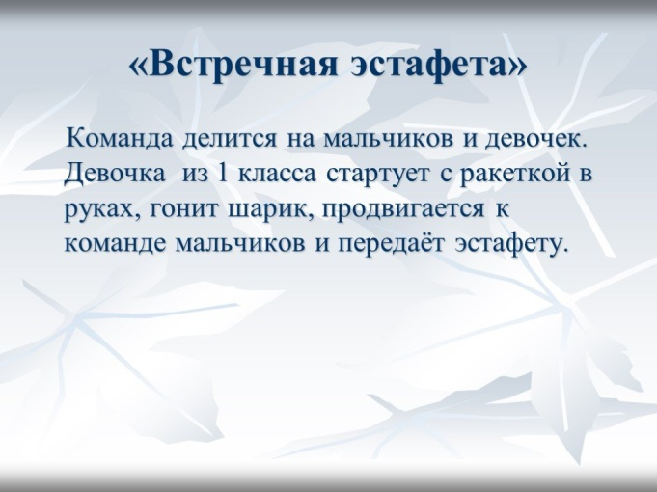  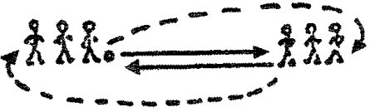  О Р У  - 1.Круговые движения руками вперед, назад.  2.Рывки руками.  3.Наклоны туловища вправо-влево.  4.Наклоны туловища вперед на каждый шаг.  5.Махи ногами вперед, в сторону, назад.  6.Ходьба выпадами.  7.Скручивания туловища.  . | -Выполнить общеразвивающие упражнения | Знать правило встречной эстафеты | 13.05..20
2. | Бег с максимальной скоростью (60 м). Игра «Эстафета зверей». | «Эстафета зверей».  Подготовка.  Играющие делятся на 2-4 равные команды и выстраиваются в колонны по одному, одна параллельно другой. Играющие в командах принимают названия зверей. Допустим, первые называются «медведями», вторые - «волками», третьи «лисами», четвертые - «зайцами» и т.п. Каждый запоминает какого зверя он изображает. Перед впереди стоящими играющими проводится стартовая черта. Впереди каждой колонны на расстоянии примерно 10-20 метров ставится по булаве или по стойке. На расстоянии 2 метров от старта чертится линия финиша.  Описание игры.  Руководитель громко вызывает любого зверя. Игроки, носящие имя этого животного, выбегают вперед, обегают стоящий напротив них предмет и возвращаются, обратно. Тот, кто первым прибежит назад в свою команду, выигрывает очко для своей команды. Руководитель вызывает зверей вразбивку - по своему усмотрению. Некоторых он может вызывать и по 2 раза. Каждый раз прибежавшие игроки встают на свои места в команде. Игра проводится 5- 10 минут после чего подсчитываются очки. Побеждает команда, заработавшая большее количество очков.  Правила.  1. Если оба игрока прибегут одновременно, очко не присуждается ни одной, ни другой команде.  2. Если игрок не добежит до конечного пункта, то очко зарабатывает его партнер из другой команды. | Запомнить ход игры | Выполнить ОРУ | 14.05.20
3 | Бег на результат (30, 60 м). Развитие скоростных способностей | https://yandex.ru/video/preview/?filmId=1623867058169304013&text=%D0%BE%D1%80%D1%83%20%D0%B4%D0%BB%D1%8F%203%20%D0%BA%D0%BB%D0%B0%D1%81%D1%81%D0%B0%20%D0%BF%D0%BE%20%D1%84%D0%B8%D0%B7%D0%BA%D1%83%D0%BB%D1%8C%D1%82%D1%83%D1%80%D0%B5%20%D0%B1%D0%B5%D0%B7%20%D0%BF%D1%80%D0%B5%D0%B4%D0%BC%D0%B5%D1%82%D0%BE%D0%B2&path=wizard&parent-reqid=1589139836256988-609030718725618557900291-production-app-host-man-web-yp-66&redircnt=1589139844.1 | Выполнить ОРУ |  | 15.05.20

